**Вячеслав Паршин**

**Санкт-Петербург**

**январь 2023 года**

**Гипотеза возникновения чёрных дыр в ранней Вселенной.**

Допущения.

1. Пространство обладает свойством предельной кривизны, больше которой его искривить не возможно.
2. Плотность энергии/материи также имеет предельные значения. В этом случае внутри чёрной дыры не возникает сингулярности
3. Наша трёхмерная Вселенная может быть стереографически перенесена на сферу большей размерности. Как двумерная плоскость может быть спроецирована на сферу в трёхмерном пространстве. В такой проекции чёрные дыры и искривление пространства от них будут выступать из поверхности сферы перпендикулярно, подобно выступам на короновирусе.

Предположения.

1. Сфера нашей вселенной находится в пространстве большей размерности, где присутствуют сферы подобные нашей Вселенной, но со своими векторами характеристик (физических констант).
2. «Выступы» могут цепляться к поверхности сферы нашей Вселенной, что объясняет появление сверхмассивных чёрных дыр в нашей ранней Вселенной.
3. Также «выступы» черных дыр нашей Вселенной могут сцепляться/сливаться с аналогичными выступами других Вселенных.
4. При превышении предельного значения плотности энергии/материи при слиянии сверхмассивных черных дыр происходит квантовый переход и порождается инфлатонное поле. Так и рождается новая Вселенная схожая своим вектором характеристик со своими «родителями», но одновременно отличающаяся от них.
5. Подобный процесс может иметь фрактальную природу и повторяться как в сторону увеличения размерности, так и уменьшения её.

Иллюстрация:

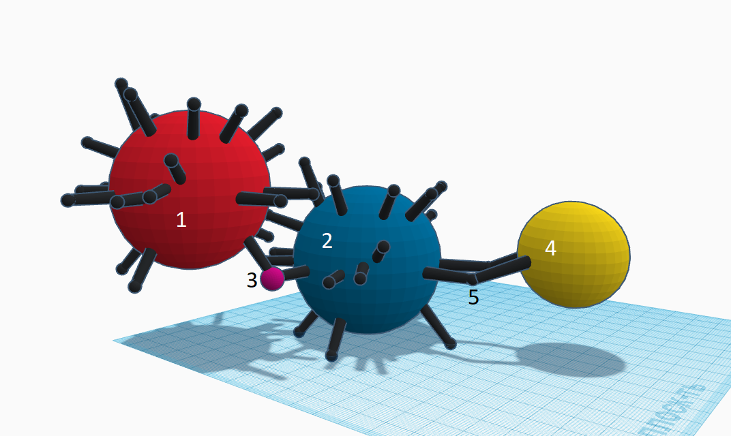

1, 2 – «Взрослые» Вселенные

3 – «Зарождающаяся» Вселенная.

4 – «Молодая» Вселенная

5 – Черная дыра «взрослой» Вселенной искривляющая пространство «молодой» Вселенной.

Выводы:

Для проверки гипотезы требуется построение математической модели и дальнейшие наблюдения за ранней Вселенной. Один из выводов – наличие чёрных дыр в дорекомбинационной эпохе. Возможно Великий Аттрактор является свидетельством зарождения новой вселенной на базе сверхмассивной чёрной дыры.